Nacrt

STRATEGIJA RAZVOJA POŠTANSKE DJELATNOSTI
U CRNOJ GORI
ZA PERIOD 2019 - 2023

Podgorica, 18.10.2018.godine

1. UVOD 3
2. ZAKONODAVNI I REGULATORNI OKVIR 4
2.1. Zakonodavni okvir 5
2.1.1. Međunarodni pravni okvir 5
2.1.2. Nacionalni pravni okvir 6
2.2. Regulatorni okvir i nadležnosti Agencije 8
3. ANALIZA TRŽIŠTA POŠTANSKIH USLUGA 9
3.1. Evropsko tržište poštanskih usluga 10
3.2. Analiza tržišta poštanskih usluga u Crnoj Gori 13
3.2.1. Univerzalna poštanska usluga 13
3.2.2. Kvalitet i primjena normi i standarda 15
3.2.3. Komercijalne poštanske usluge 16
3.2.4. Stanje na tržištu poštanskih usluga u Crnoj Gori 16
3.2.5. Analiza poslovanja univerzalnog poštanskog operatora - Pošte 19
3.2.6. SWOT analiza tržišta poštanskih usluga u Crnoj Gori 23
4. MODERNIZACIJA POSLOVANJA I NOVE POŠTANSKE USLUGE 24
5. PRISTUP MREŽI JAVNOG POŠTANSKOG OPERATORA 29
5.1. Pristup mreži 29
5.2. Potencijalna promjena vlasničke strukture UPO 30
6. STRATEŠKI CILJEVI I KLJUČNE AKTIVNOSTI ZA NJIHOVO SPROVOĐENJE 31
6.1. Osiguranje kvaliteta i održivosti Univerzalnog servisa 32
6.2. Razvoj novih usluga zasnovanih na sinergiji poštanskih i elektronskih usluga i korišćenju novih tehnologija 33
6.3. Jačanje poštanskog tržišta u Crnoj Gori kroz razvoj konkurencije i pristup mreži javnog poštanskog operatora 34
6.4. Unapređenje pravnog i regulatornog okvira u skladu sa važećim EU standardima i regulativom, uz inteziviranje međunarodne saradnje u poštanskoj djelatnosti 34
7. MONITORING I EVALUACIJA SPROVOĐENJA STRATEGIJE 35

1. UVOD

Cilj ove strategije je analiza postojećeg stanja i definisanje smjernica srednjoročnog razvoja tržišta poštanskih usluga u Crnoj Gori. Strategija se zasniva na principima slobodne konkurencije i otvorene tržišne privrede, a usklađena je sa interesima nacionalne ekonomije i korisnika poštanskih usluga, uz osiguranje dostupnosti univerzalne poštanske usluge, modernizaciju postojećih i razvoja novih poštanskih usluga.

Poštanski sektor posjeduje značajnu infrastrukturu koja obezbjeđuje pristup mrežama i uslugama ključnim za razvoj privrednih aktivnosti i za cjelokupno funkcionisanje društva. Iz ovog razloga, obavljanje univerzalnih poštanskih usluga je od javnog interesa za Crnu Goru. Imajući to u vidu, dalje unapređenje poslovnog ambijenta u ovoj oblasti je od primarnog značaja za održivo poslovanje i razvoj privrednih subjekata koji se bave poštanskom djelatnošću, kao i za razvoj novih usluga prilagođenih potrebama savremenog korisnika i baziranih na modernim tehnologijama, a sve u cilju podrške razvoju privrede i društva u cjelini.

Tržište poštanskih usluga u Crnoj Gori se nalazi u procesu stalnih promjena, strukturnih i operativnih, sa ciljem što boljeg prilagođavanja informaciono-komunikacionom okruženju koje je u punom razvojnom zamahu. Razvoj poštanske djelatnosti i poštanskih usluga mora pratiti razvoj informaciono-komunikacionih tehnologija i novih razvojnih trendova, kako bi poštanski operatori odgovorili svim izazovima koje ovakav ubrzani razvoj nosi sa sobom i bili spremni da se prilagode očekivanjima i zahtjevima korisnika.

Crna Gora, politikama u ovoj oblasti, ohrabruje razvoj konkurencije na tržištu poštanskih usluga, uz obavezu unaprjeđenja kvaliteta univerzalne poštanske usluge i iznalaženja efikasnijeg i održivijeg modela za njeno finansiranje.

Promjena socijalnih faktora, kao i odgovarajuća demografska kretanja (migracije, starenje, urbanizacija, obrazovna struktura i dr.) imaju direktan, i u određenim uslovima, relativno snažan uticaj na obim i strukturu poštanskih usluga. Povećana je tražnja za savremenim uslugama, u skladu sa potrebama korisnika u pogledu brzine i kvaliteta pruženih usluga.

Savremeni način života, davaocima poštanskih usluga nameće potrebu da se bore, ne samo sa konkurencijom u domenu fizičkih pošiljki, već i sa onima koji nude nove proizvode i usluge bazirane na informaciono - komunikacionim tehnologijama, a koje ne poznaju državne granice. S tim u vezi, Crna Gora je dužna da konstantno prilagođava svoje primarno i sekundarno zakonodavstvo, u skladu sa međunarodnim zakonodavnim okvirom koji reguliše poštansku djelatnost.

Ovom strategijom razvoja poštanske djelatnosti u Crnoj Gori za period 2019-2023. godine (u daljem tekstu: Strategija), u skladu sa članom 62 Zakona o poštanskim uslugama, nastavljaju se aktivnosti i utvrđuju ciljevi, kao i politika srednjoročnog razvoja poštanskog tržišta.

Misija

Obezbijediti održivost i kvalitet univerzalne poštanske usluge kao usluge od javnog interesa na cijeloj teritoriji Crne Gore, kao i uslove za dinamičan razvoj komercijalnih poštanskih usluga u konkurentnom okruženju.

Vizija

Održivo, efikasno i razvijeno tržište poštanskih usluga, prilagođeno potrebama i zahtjevima korisnika poštanskih usluga, tj. građana, privrede i države Crne Gore.

2. ZAKONODAVNI I REGULATORNI OKVIR

Tokom proteklog perioda u sektoru poštanskih usluga došlo je do značajnih strukturnih i sistemskih promjena, kako u evropskim zemljama, tako i u Crnoj Gori. Evropska komisija je podstakla transformaciju tržišta poštanskih usluga otvaranjem tržišta i stvaranjem konkurentnog okruženja. Stvoren je opšti okvir i vremenski plan liberalizacije poštanskog tržišta za sve zemlje članice Evropske unije, kao i za zemlje kandidate za članstvo.

Razvoj poštanskog tržišta u zemljama Evropske unije regulisan je od strane Evropske komisije poštanskim direktivama: 97/67/EC, 2002/39/EC i 2008/06/EC. Cilj navedenih direktiva bio je da podstakne razvoj i konkurentnost na tržištu poštanskih usluga, uz obezbjeđenje efikasnih, pouzdanih i kvalitetnih poštanskih usluga svim stanovnicima zemalja Evropske unije i zemalja kandidata za članstvo, po pristupačnim cijenama, putem odgovarajućeg regulatornog okvira.

U nastavku je predstavljen zakonodavni okvir i analiza indikatora poštanskog tržišta u Evropskoj uniji i Crnoj Gori za period 2012 - 2016.

2.1. Zakonodavni okvir

2.1.1. Međunarodni pravni okvir

Strateški i pravni okvir kojim je regulisano tržište poštanskih usluga u Evropskoj uniji čine tri direktive. Direktiva 97/67/EC Evropskog parlamenta, koja se još zove Prva poštanska direktiva, predstavlja osnovni regulatorni okvir za poštansko tržište. Ona uključuje mjere za garantovanje pružanja univerzalne usluge i utvrđivanje maksimalnog obima rezervisanih usluga koje države članice mogu da zadrže za pružaoce univerzalnog servisa (u daljem tekstu: US), sa ciljem većeg otvaranja tržišta prema konkurenciji i stvaranja unutrašnjeg poštanskog tržišta.

Druga poštanska direktiva – Direktiva 2002/39/EC, podstiče liberalizaciju poštanskog tržišta kroz postepeno smanjenje rezervisanih usluga, kojoj je krajnji cilj potpuni pristup svim segmentima tržišta poštanskih usluga, svim zainteresovanim i poslovno sposobnim davaocima usluga.

Proces liberalizacije tržišta poštanskih usluga zaokružen je donošenjem Treće poštanske direktive 2008. godine – 2008/6/EC, kojom se ukida monopol na tržištu poštanskih usluga odnosno dolazi do ukidanja ekskluzivnih ili rezervisanih prava na pružanje pojedinih poštanskih usluga. Direktiva definiše vremenski okvir za otvaranje unutrašnjeg tržišta poštanskih usluga. Istovremeno, utvrđuje zajednička pravila koja se odnose na izračunavanje neto troškova pružanja US, mehanizme nadoknade neto troška pružanja iste (kompenzacioni fond, budžet, javne nabavke), kao i održavanje propisanog kvaliteta pružanja usluga, po prihvatljivim cijenama, za sve korisnike.

Sve tri poštanske direktive daju regulatorni okvir za pružanje US u svim elementima, uvažavajući njene specifičnosti. Postoje načela kojih se države članice moraju pridržavati na način propisan Direktivama, ali su pojedine odredbe ostavile mogućnost prilagođavanja regulative nacionalnim specifičnostima. Tako npr. metode finansiranja US nijesu striktno propisane, nego je državama pružena mogućnost izbora metode finansiranja neopravdanog finansijskog opterećenja Univerzalnog poštanskog operatora (u daljem tekstu: UPO) iz nekoliko mogućih izvora: prihodi od pružanja univerzalnog servisa, kompenzacioni fond i javne finansije.

Direktive su pravno obavezujuće za članice Evropske unije, u smislu zadatih normi koje su određene direktivama. One nijesu direktno primjenjive, već u određenoj mjeri zakonodavac može i mora odrediti detalje sprovođenja direktive putem implementacije u postojeće zakonske odredbe, koje time postaju usklađene sa ciljevima iz predmetne direktive.

Pored navedenog, u međunarodnom poštanskom saobraćaju primjenjuju se akti, propisi i preporuke Svjetskog poštanskog saveza, koje je Crna Gora kao zemlja članica u obavezi da ratifikuje i primjenjuje.

2.1.2. Nacionalni pravni okvir

Uspostavljanje savremenog i sveobuhvatnog zakonodavnog okvira, u skladu sa relevantnim međunarodnim standardima, predstavlja jedan od ključnih preduslova za efikasan razvoj poštanskog tržišta.

Crna Gora je ukidanjem rezervisanih usluga, odnosno ukidanjem isključivog prava obavljanja rezervisane poštanske usluge, od 1. januara 2013.godine, potpuno liberalizovala tržište poštanskih usluga. Na ovaj način je stvorena osnova za ravnopravno uključenje poštanskog tržišta Crne Gore u evropsko poštansko tržište u narednom periodu, kao i za neometan razvoj konkurencije.

U Crnoj Gori poštanske usluge su regulisane Zakonom o poštanskim uslugama (u daljem tekstu: ZPU) i podzakonskim aktima. Skupština Crne Gore donosi i Zakone o ratifikaciji akata UPU-a.

ZPU-om ("Sl. list CG", br. 57/11 , 55/16 i 55/18) utvrđeno je da ovlašćenja u oblasti poštanskih usluga imaju Vlada Crne Gore (u daljem tekstu: Vlada), ministarstvo nadležno za oblast poštanske djelatnosti (u daljem tekstu: Ministarstvo) i Agencija za elektronske komunikacije i poštansku djelatnost (u daljem tekstu: Agencija).

Vlada utvrđuje:
- Predloge Zakona koje donosi Skupština;
- Strategiju razvoja poštanske djelatnosti;
- Uslove i način korišćenja poštanske mreže univerzalnog poštanskog operatora u vanrednim situacijama.

Ministarstvo donosi sljedeća akta:
- Pravilnik o obavljanju poštanskih usluga - ovim pravilnikom utvrđuju se bliži uslovi i način obavljanja poštanskih usluga, kriterijumi za obavljanje poštanskih usluga, rokovi za prenos i uručenje poštanskih pošiljaka, dimenzije i način pakovanja poštanskih pošiljaka, kao i gustina pristupnih tačaka poštanske mreže univerzalnog poštanskog operatora, način postupanja sa poštanskim pošiljkama koje je zabranjeno slati jer sadrže zabranjene materije i predmete, način otvaranja i pregledanja poštanskih pošiljaka i postupanje sa neuručivim poštanskim pošiljkama, poštanski žigovi, kao i druga pitanja u vezi sa obavljanjem poštanskih usluga;
- Pravilnik o nomenklaturi poštanskih usluga – u ovom pravilniku sadržana je nomenklatura poštanskih usluga prema vrsti, stopi i masi poštanskih pošiljki, zoni udaljenosti i skali vrijednosti za poštanske usluge u unutrašnjem i međunarodnom poštanskom saobraćaju;
- Pravilnik o načinu izdavanja i upotrebe poštanskih maraka - ovim pravilnikom propisuje se način izdavanja i upotrebe poštanskih maraka;
- Pravilnik o visini jednokratne i godišnje naknade za obavljanje poštanskih usluga.

Agencija u okviru svojih nadležnosti donosi pravilnike, izdaje dozvole za obavljanje poštanskih usluga, kao i druge poslove utvrđene Zakonom, i to:
- Pravilnik o postupku i kriterijumima za izbor univerzalnog poštanskog operatora - ovim pravilnikom propisuje se postupak i kriterijumi za izbor univerzalnog poštanskog operatora putem javnog poziva;
- Pravilnik o bližim uslovima za obavljanje univerzalne poštanske usluge - ovim pravilnikom propisuju se minimalni uslovi koje treba da ispuni poštanski operator za obavljanje univerzalne poštanske usluge, po pitanju: kapaciteta poštanske mreže, gustine pristupnih tačaka, tehničkih uslova za obavljanje univerzalne poštanske usluge, uslova u pogledu stručnosti kadra i broja zaposlenih, kao i druga pitanja u vezi sa funkcionalnim obavljanjem univerzalne poštanske usluge. Uslovi za obavljanje univerzalne poštanske usluge određuju se na osnovu Zakona o poštanskim uslugama, Pravilnika o poštanskim uslugama i akatima Svjetskog poštanskog saveza;
- Pravilnik o načinu vođenja računovodstva i obračuna neto troška univerzalnog poštanskog operatora - ovim Pravilnikom se propisuje način vođenja računovodstva, računovodstvenih evidencija i troškovnog računovodstva, način pripreme regulatornih izvještaja i drugih informacija koje je operator univerzalnih poštanskih usluga dužan da dostavlja Agenciji, kao i uputstva za način obračuna neto troškova univerzalnog poštanskog operatora;
- Pravilnik o kriterijumima za određivanje cijena univerzalne poštanske usluge - ovim Pravilnikom propisuju se kriterijumi za određivanje cijena univerzalne poštanske usluge;
- Pravilnik o vrsti i načinu dostavljanja podataka poštanskih operatora - ovim Pravilnikom određuje se vrste podataka koje su operatori poštanskih usluga dužni da dostavljaju Agenciji i propisuje se način njihovog dostavljanja i objavljivanja.

Univerzalni poštanski operator, kao nosilac posebne licence za obavljanje univerzalne poštanske usluge, u okviru svojih nadležnosti donosi sljedeća akta:
- Pravilnik o poštanskim markama i vrijednosnicama;
- Pravilnik o organizaciji poštanske mreže Pošte Crne Gore;
- Pravilnik o načinu, uslovima i cijeni pristupa poštanskoj mreži Pošte Crne Gore i drugih poštanskih operatora;
- Program za sprovođenje mjera za sprječavanje pranja novca i finansiranja terorizma;
- Opšti uslovi za obavljanje komercijalnih poštanskih usluga Pošte Crne Gore;
- Opšti uslovi za obavljanje univerzalne poštanske usluge Pošte Crne Gore;
- Pravilnik za prikupljanje i obradu statističkih podataka o poštanskim uslugama i bruto radu u Pošti Crne Gore.

Drugi poštanski operatori donose:
- Opšte uslove za obavljanje poštanskih usluga i
- Cjenovnik poštanskih usluga.

2.2. Regulatorni okvir i nadležnosti Agencije

ZPU-om su definisane nadležnosti Agencije kao nezavisnog regulatornog tijela na tržištu poštanskih usluga, naročito u dijelu koji se odnosi na: izdavanje i oduzimanje licenci, izdavanje izvoda iz registra, određivanje kriterijuma za utvrđivanje cijena univerzalne poštanske usluge, verifikaciju obračuna neto troškova univerzalne poštanske usluge, praćenje stanja i razvoja tržišta poštanskih usluga, preduzimanja mjera za obezbjeđenje konkurentnosti na tržištu, stručni nadzor nad radom poštanskih operatora, odlučivanje po prigovorima korisnika, na međunarodnu saradnju sa organima i tijelima Svjetskog poštanskog saveza i Evropske unije, kao i sa regulatornim organima nadležnim za oblast regulacije poštanskih usluga.

Crna Gora, koja je u ovom trenutku u fazi predpristupnih pregovora za članstvo u Evropskoj Uniji, do sada je svoju regulativu iz oblasti poštanskih usluga prilagodila preporukama Evropske komisije. Poštanske usluge su obuhvaćene pregovaračkim poglavljima III i VIII. Pregovaračko poglavlje III obuhvata oblast prava osnivanja preduzeća i slobodu pružanja usluga, u okviru kojeg je postavljen cilj otvaranja tržišta poštanskih usluga za konkurenciju, istovremeno obezbjeđujući održiv US. Pregovaračko poglavlje VIII obuhvata politiku konkurencije, pa u tom smislu pravna tekovina Evropske Unije u ovoj oblasti pokriva politiku borbe protiv monopola i kontrolu državne pomoći.

Pregled usaglašenosti nacionalnog zakonodavstva sa direktivama Evropske unije dat je u Tabeli 1.

Direktiva | Osnovne preporuke | Usaglašenost regulative
Direktiva  96/67/EC | - pružanje US  - kriterijumi za određivanje seta rezervisanih usluga za davaoce US i uslovi kojima se reguliše pružanje nerezervisanih usluga  - utvrđivanje standarda kvaliteta za US  - utvrđivanje tehničkih standarda  - osnivanje nezavisnih regulatornih tijela | Potpuno usaglašeno  Potpuno usaglašeno  Djelimično usaglašeno  Djelimično usaglašeno  Potpuno usaglašeno
Direktiva 2002/39/EC | - Od 2003 : pisma ispod 100g  - Od 2006 : pisma ispod 50g  - Određuje minimalni opseg US  - Preporučuje kompenzacioni fond  - Propisuje prijave i izdavanje licenci  - Definiše kvalitet poštanskih usluga  - Sadrži odredbe u vezi cijena i odvojenog računovodstva  - Definiše zadatke regulatornog tijela | Potpuno usaglašeno  Potpuno usaglašeno  Potpuno usaglašeno  Potpuno usaglašeno  Potpuno usaglašeno  Potpuno usaglašeno  Potpuno usaglašeno  Potpuno usaglašeno
Direktiva 2008/06/EC | - pružanje US  - finansiranje US prema uslovima koji garantuju održivost  - politika transparentnosti cijena US  - uspostavljanje standarda kvaliteta pružanja US i formiranja sistema koji bi bio saglasan ovim standardima,  - usklađivanje tehničkih standarda | Potpuno usaglašeno  Potpuno usaglašeno  Potpuno usaglašeno  Potpuno usaglašeno  Djelimično usaglašeno  Djemično usaglašeno
Tabela 1.

Kao što je već pomenuto, Crna Gora je svoju regulativu iz oblasti poštanskih usluga prilagodila preporukama EU. Međutim, u implementaciji dijela pomenute regulative, suočila se s poteškoćama u samom procesu sprovođenja. Jedan od ciljeva ove strategije obuhvatiće i preporuke za rješavanje identifikovanih poteškoća u primjeni propisa.

3. ANALIZA TRŽIŠTA POŠTANSKIH USLUGA

Pri analizi stepena razvoja poštanskih usluga i tržišta u Crnoj Gori (s naglaskom na analizu poslovanja UPO i kao dominantnog poslovnog subjekta u ovom sektoru) korišćena je benchmarking metoda, odnosno metoda poređenja sa tržištima zemalja Evrope u odnosu na glavne tržišne indikatore: količinu poštanskih usluga, koncentraciju konkurencije, kao i finansijske i druge pokazatelje.

3.1. Evropsko tržište poštanskih usluga

Poštanske usluge igraju važnu ulogu u efikasnom i dinamičnom jedinstvenom evropskom tržištu i one su od ključne važnosti za kompanije i građane Evropske unije. Evropska komisija radi na poboljšanju kvaliteta isporuke i pristupa poštanskim uslugama i ima za cilj da u potpunosti formira i optimizuje funkcionisanje jedinstvenog tržišta za poštanske usluge.

Direktan doprinos poštanskih usluga evropskom tržištu i privredi prikazan je na slici 1:

- Ekonomija Evropske unije – prihod poštanskog sektora iznosi 91 milijardu eura i čini 0,72% bruto društvenog proizvoda Evropske unije (samo pismonosne usluge generišu 44 milijarde eura prihoda ili 0,34% BDP-a, a broj pisama je 82 milijarde).
- E-trgovina – paketske usluge dinamično rastu u smislu obima prometa i igraju važnu ulogu u razvoju e-trgovine.

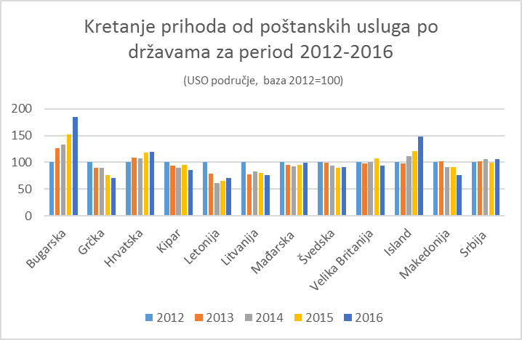
Slika 1.

Grafici na sl. 2 i 3 prikazuju kretanje broja pismonosnih pošiljaka (u odnosu na referentnu 2012.godinu) koje su obuhvaćene obimom US, a koji su ostvarili pružaoci poštanskih usluga u 20 prikazanih zemalja. Jasno je uočljiv konstantan trend smanjenja broja pismonosnih pošiljaka u gotovo svim zemljama u posmatranom petogodišnjem periodu. Ovo smanjenje se kreće do 20% (uz izuzetak Grčke koja ima značajniji pad), a prosječni pad u petoj godini referentnog perioda je 14%.

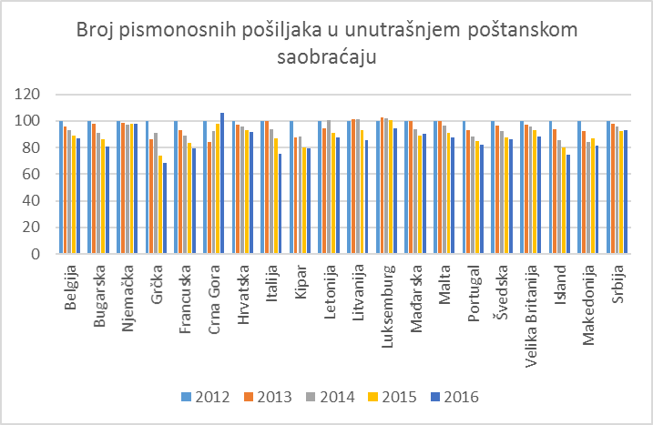
Slika 2.

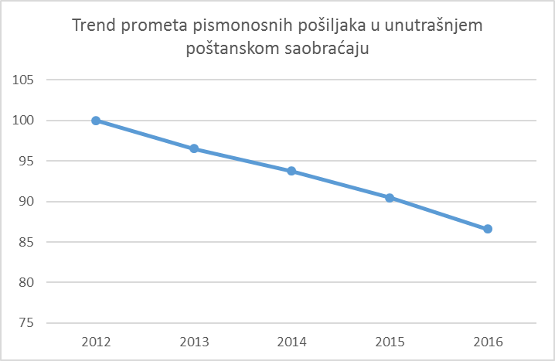
Slika 3.

Kretanje cijena poštanskih usluga za standardna pisma (I kategorija, do 20 g) u nacionalnom saobraćaju (u odnosu na referentnu 2012.godinu) u obimu US za period 2012-2016. godine prikazano je na slici 4.

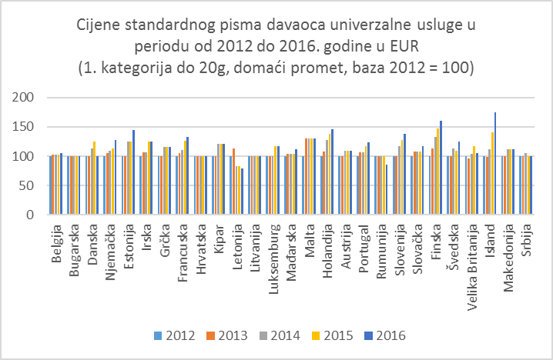
Slika 4.

Na slici 5 dat je pregled cijena ove usluge, izražen u eurima. Primjetan je trend rasta cijena usluga u drugoj polovini posmatranog perioda u gotovom svim zemljama referentnog uzorka.

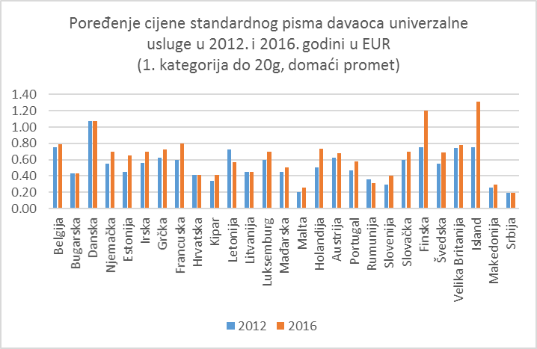
Slika 5.

Generalno, trendovi u poštanskoj djelatnosti u zemljama Evropske unije i regiona ukazuju na pad broja realizovanih tradicionalnih usluga, posebno usluga dostave pisma što se reflektuje i na ukupni prihod od US. Ovaj gubitak prihoda, univerzalni operatori pokušavaju nadomjestiti povećanjem cijena US i prihodima od novih komercijalnih usluga baziranih na sinergiji sa finansijskim i elektronskim komunikacionim uslugama.

3.2. Analiza tržišta poštanskih usluga u Crnoj Gori

Zakonom o poštanskim uslugama poštanska usluga u Crnoj Gori definisana je kao usluga prijema, sortiranja, transporta i uručenja poštanskih pošiljaka koje obavljaju poštanski operatori u skladu sa Zakonom. Poštanske usluge se dijele na univerzalne i komercijalne.

Univerzalna poštanska usluga obuhvata prijem, sortiranje, prenos i uručenje:
- pismonosnih pošiljaka mase do 2 kg;
- paketa mase 10 kg;
- sekograma;
- registrovanih (preporučenih i vrednosnih) poštanskih pošiljki;
- sudskih pisama i pisama po upravnom postupku;
- uručenje paketa mase do 20 kg u dolazu iz međunarodnog poštanskog saobraćaja.

Komercijalna poštanska usluga obuhvata poštanske usluge koje se obavljaju na slobodnom tržištu, a ne pripadaju univerzalnoj poštanskoj usluzi.

Poštanske usluge se obavljaju na osnovu posebne licence, licence i izvoda iz registra o ispunjenosti uslova za obavljanje poštanskih usluga.

Univerzalnu poštansku uslugu obavlja pravno lice na osnovu posebne licence. Pojedine poštanske usluge iz domena univerzalne usluge obavlja pravno lice na cijeloj teritoriji Crne Gore koje dobija licencu za obavljanje te usluge, a komercijalne poštanske usluge obavljaju fizička i pravna lica na osnovu izvoda iz registra o ispunjenosti uslova za obavljanje poštanskih usluga.

3.2.1. Univerzalna poštanska usluga

Direktiva 97/67/EC je ustanovila prioritet za pružanje US putem imenovanja operatora US, prepoznajući je kao uslugu od javnog interesa. Definisana je kao poštanska usluga propisanog kvaliteta i standarda, koja se obavlja u kontinuitetu, bez diskriminacije, pod jednakim uslovima i po pristupačnoj cijeni za sve korisnike u unutrašnjem i međunarodnom poštanskom saobraćaju.

U skladu sa ovom direktivom, nacionalnom zakonodavstvu je ostavljen prostor da svojim zakonom uredi način određivanja davaoca US, imenovanjem jednog ili više preduzeća koje treba da pruža različite elemente US ili da pokriva različite djelove teritorije i javnu nabavku usluga.

Na nacionalnom nivou u Crnoj Gori, US je regulisana Zakonom o poštanskim uslugama i podzakonskim aktima donijetim od strane Ministarstva i Agencije. US je Zakonom o poštanskim uslugama definisana kao usluga od javnog interesa i predstavlja skup poštanskih usluga koje se obavljaju u kontinuitetu, na teritoriji Crne Gore, u okviru propisanog kvaliteta, po pristupačnim cijenama i pod jednakim uslovima za sve korisnike, bez diskriminacije.

Osnovni preduslov za obavljanje US je posjedovanje poštanske mreže koja omogućava poštanskom operatoru svakodnevno obavljanje usluge na čitavoj teritoriji Crne Gore. Poštanski operator obavlja US na osnovu Posebne licence, koju izdaje Agencija. Osnov za izdavanje Posebne licence je dokaz o ispunjenosti uslova za otpočinjanje djelatnosti pružanja US, u skladu sa Zakonom o poštanskim uslugama. Od osnivanja regulatornog tijela posebnu licencu je dobila Pošta CG a.d., koja je univerzalni poštanski operator.

Potpunom liberalizacijom tržišta poštanskih usluga u Crnoj Gori i ukidanjem rezervisanog područja kao modela finansiranja US, kao i razvojem informacionih tehnologija, stvorila se potreba da se na novi način zakonodavno uredi održivost i način finansiranja neto troška US. Za obezbjeđenje održivosti US neophodno je definisati adekvatan model za praćenje i upravljanje troškovima u obavljanju US i nesumnjivo utvrditi postojanje neopravdanih troškova koje operator ima usljed pružanja US. U tom smislu, neophodno je postojanje transparentne politike cijena US i zakonom utvrđenog načina nadoknade eventualnog neto troška operatoru koji obezbjeđuje US.

Interes UPO je da država najvišim pravnim aktima reguliše US, kao i mehanizme za nadoknadu eventualnih troškova koji predstavljaju neopravdano finansijsko opterećenje prouzrokovano pružanjem US. Implementacijom troškovnog računovodstva u skladu sa Direktivom, neophodno je kod UPO uvesti računovodstveno razdvajanje kako bi se jasno i precizno obračunale sve direktne i indirektne koristi, kao i svi direktni i indirektni troškovi vezani za US.

U tom smislu, od 2012. godine primjenjivao se Pravilnik o načinu vođenja odvojenog računovodstva i obračuna neto troška univerzalnog poštanskog operatora, a od 2017. godine je u primjeni Pravilnik o načinu vođenja računovodstva i obračuna neto troška univerzalnog poštanskog operatora. Ovi pravilnici su donešeni u skladu sa Zakonom o poštanskim uslugama.

Istovremeno polazeći od intenzivnih promjena na tržištu, prenosom poslovnih aktivnosti na polje novih tehnologija i novih usluga, stvara se okruženje koje zahtijeva periodičnu normativnu reviziju US putem donošenja podzakonskih akata, kako bi davalac US prilagodio svoje poslovanje i infrastrukturu nastalim promjenama.

U evropskoj praksi i zakonodavstvu u primjeni su dva modela kompenzacije neopravdanog finansijskog opterećenja i neto troška UPO, i to:
- Kompenzacioni fond – u koji sredstva uplaćuju svi poštanski operatori proporcionalno realizovanim prihodima u prethodnoj godini.
- Državni budžet.

Izmjenama i dopunama ZPU-a u 2018. godini u Crnoj Gori je uspostavljen model održivosti US i nadoknade neto troška, koji je u skladu sa EU direktivama i kojim se eliminiše regulator kao potencijalni finansijer US, što doprinosi punoj nezavisnosti regulatora.

3.2.2. Kvalitet i primjena normi i standarda

Obezbjeđenje kvaliteta pružanja US definisano je odredbama ZPU-a, član 58 - 61.

Pod kvalitetom pružanja US u unutrašnjem poštanskom saobraćaju podrazumijeva se uručenje najmanje 95% poštanskih pošiljaka u roku od tri radna dana, a u međunarodnom poštanskom saobraćaju pod kvalitetom se podrazumijeva uručenje prosječno 85% pismonosnih pošiljaka u roku od najviše tri radna dana i prosječno 97% pismonosnih pošiljaka u roku od najviše pet radnih dana.

UPO je dužan da godišnje obezbijedi mjerenje kvaliteta prenosa poštanskih pošiljaka, radi utvrđivanja procenta uručenih pošiljaka i drugih podataka kojim se utvrđuje kvalitet obavljanja US, angažovanjem nezavisne institucije koja se bavi istraživanjem, odnosno monitoringom u skladu sa ZPU-om i evropskim standardima.

Godišnji izvještaj o monitoringu, odnosno kvalitetu obavljanja univerzalnih usluga, UPO dostavlja Agenciji, najkasnije do 31. marta tekuće za prethodnu godinu, te je dužan isti da objavi na svojoj internet stranici, sa podacima o ukupnom broju primljenih i riješenih reklamacija.

Evropski standardi kvaliteta u poštanskom saobraćaju su:

- EN 13850 – Mjerenje vremena prenosa pojedinačne prioritetne pošiljke od prijema do uručenja,
- EN 14508 – Mjerenje vremena prenosa pojedinačne neprioritetne pošiljke od prijema do uručenja,
- EN 14012 – Mjerenje broja reklamacija i naknada štete.

Obzirom da u Crnoj Gori, prema važećoj nomenklaturi poštanskih usluga i zakonskoj regulativi, ne postoji podjela na prioritetne i neprioritetne pošiljke, za mjerenje kvaliteta potrebno je primjeniti odredbe norme EN 13850.

3.2.3. Komercijalne poštanske usluge

Komercijalna poštanska usluga obuhvata sve ostale poštanske usluge, kao i usluge dodatne vrijednosti koje se obavljaju na tržištu poštanskih usluga, a ne pripadaju US.

U komercijalnu poštansku uslugu spadaju i novčane poštanske usluge, koje nijesu US, usluge elektronskih saopštenja, hibridne pošte i druge usluge.

Komercijalnu poštansku uslugu mogu obavljati fizička ili pravna lica koja su registrovana za obavljanje te djelatnosti u Centralnom registru privrednih subjekata (u daljem tekstu: CRPS) i ispunjavaju uslove utvrđene ZUP-om.

Usluge dodatne vrijednosti su poštanske usluge komercijalnog servisa koje imaju posebne zahtjeve u pogledu kvaliteta, vremena i mjesta prijema, brzine prenosa i uručenja, a obuhvataju:
1) kurirske usluge (od vrata do vrata);
2) ekspresne usluge;
3) usluge sa mogućnošću praćenja toka prenosa i uručenja pošiljke putem interneta ili na drugi odgovarajući način;
4) usluge sa mogućnošću direktne komunikacije sa pružaocem poštanskih usluga, radi davanja dodatnih uputstava u vezi sa uručenjem pošiljke;
5) pošiljke sa ugovorenim vremenom uručenja;
6) pošiljke koje se uručuju lično uz potpis primaoca i druge usluge.

Dopunske poštanske usluge su usluge koje sadrže poseban način postupanja tokom prijema, usmjeravanja, prenosa i uručenja pošiljki, a mogu se odnositi i na univerzalne i na komercijalne poštanske usluge. Dopunske poštanske usluge mogu se vršiti po zahtjevu pošiljaoca, primaoca ili po službenoj dužnosti.

Dopunske poštanske usluge koje se odnose na US spadaju u univerzalne poštanske usluge. Dopunske poštanske usluge koje se odnose na komercijalne poštanske usluge spadaju u komercijalne poštanske usluge.

Zahtjev za vršenje dopunske usluge može se postaviti u bilo kom momentu prenosa pošiljke ili kada se steknu odgovarajući uslovi.

3.2.4. Stanje na tržištu poštanskih usluga u Crnoj Gori

Na tržištu poštanskih usluga u Crnoj Gori posluje osam poštanskih operatora. Pored Pošte Crne Gore kao univerzalnog poštanskog operatora, koja posjeduje posebnu licencu, tri operatora imaju licencu za obavljanje pojedinih poštanskih usluga iz domena US, a četiri poštanska operatora su upisana u registar poštanskih operatora za obavljanje komercijalnih poštanskih usluga.

Poštanska djelatnost u Crnoj Gori prepoznata je kroz dominantnu ulogu Pošte Crne Gore a.d. (u daljem tekstu: Pošta) na tržištu. Tržišno učešće Pošte u ukupnom broju realizovanih usluga, procentualno izraženo, iznosi 98,6 %, dok je učešće svih ostalih operatora zajedno iznosi 1,4 %. Iz ovog razloga, analiza tržišta poštanskih usluga u Crnoj Gori, u velikoj mjeri se zasniva na analizi usluga, poslovanja i rada Pošte. Ovakva podjela tržišta je prilično konstantna i bez bitnijih promjena u prethodnom periodu (slika 6).

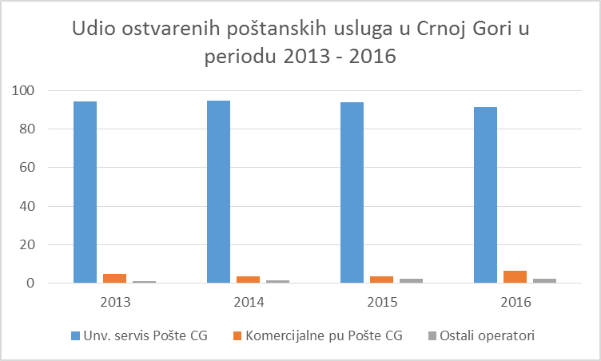
Slika 6.

Ostali operatori na tržištu poštanskih usluga u Crnoj Gori su:
- Kingscliffe Distribution Montenegro d.o.o.Podgorica - (DHL);
- City Express Montenegro d.o.o. Podgorica;
- Montenomaks Control&Logistics d.o.o. Danilovgrad;
- Tim Kop d.o.o. Podgorica - (TNT);
- Express Courier d.o.o.Bar - (UPS);
- Alo Kurir Expres d.o.o. Plav i
- NTC Logistics d.o.o. Nikšić.

Grafik na slici 7 pokazuje trend broja poštanskih usluga u Crnoj Gori u periodu 2013-2016. godine (u odnosu na referentnu 2013.godinu), koji ukazuje na blagi rast ostvarenih univerzalnih poštanskih usluga i rast komercijalnih poštanskih usluga Pošte. Istovremeno je primjetan i trend značajnog rasta poštanskih usluga koje su ostvarili ostali pružaoci poštanskih usluga u Crnoj Gori. Ovaj rast je značajan, ali s obzirom na nizak startni udio ostalih operatora u apsolutnom obimu poštanskih usluga, njihovo tržišno učešće nije značajno promijenjeno u referentnom periodu.

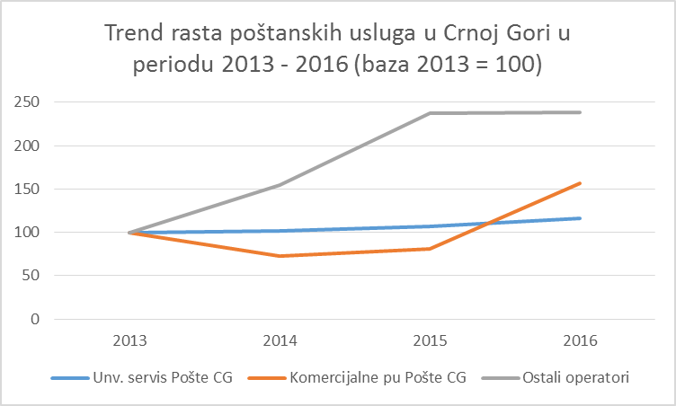
Slika 7.

Kada su u pitanju ostvareni prihodi od poštanskih usluga (sl.8 i 9), isti pokazuju trend konstantnog rasta i to kako u segmentu univerzalnog servisa (20% u četvorogodišnjem periodu), tako i u komercijalnim uslugama (više od 40%). Značajno je primjetiti da ostali operatori, iako imaju samo 1,4% udjela u ukupnom broju pruženih usluga, zbog posljedice rasta broja pruženih usluga, učestvuju u značajnom procentu u ukupnim realizovanim prihodima u 2016. godini.

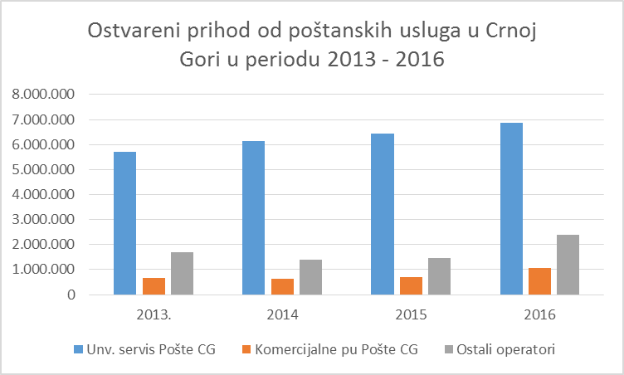
Slika 8.

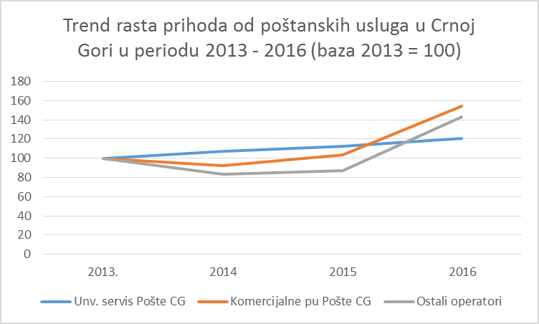
Slika 9.

3.2.5. Analiza poslovanja univerzalnog poštanskog operatora - Pošte

Kao operator sa dominantnom ulogom na tržištu poštanskih usluga u Crnoj Gori, Pošta je u periodu 2013–2015.godine ostvarivala relativno stabilne prihode, dok je u posljednje dvije godine primjetan rast prihoda u gotovo svim segmentima poslovanja (slici 10).

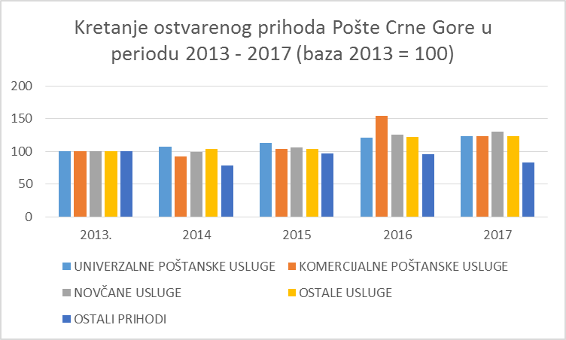
Slika 10.

Udio prihoda od US u prosjeku iznosi oko 45%. Komercijalne poštanske usluge učestvuju u prihodima Pošte sa 5% u prosjeku, a novčane usluge oko 30%. Prihod od ostalih usluga u prosjeku doprinosi sa blizu 20% ukupnim prihodima Pošte.

Ukupan broj poštanskih usluga koje je realizovala Pošta ima trend rasta koji za US iznosi 20% u petogodišnjem periodu, dok je broj komercijalnih usluga uglavnom konstantan, sa izuzetkom jednokratnih efekata u oblasti tiskovina u 2016. godini (slika 11).

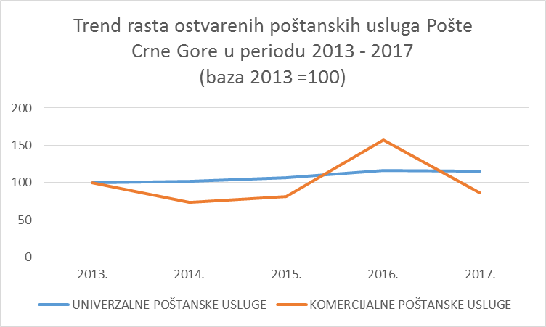
Slika 11.

Kada je u pitanju struktura ostvarenih usluga, US čini više od 95% svih ostvarenih poštanskih usluga u referentnom petogodišnjem periodu (slika 12).

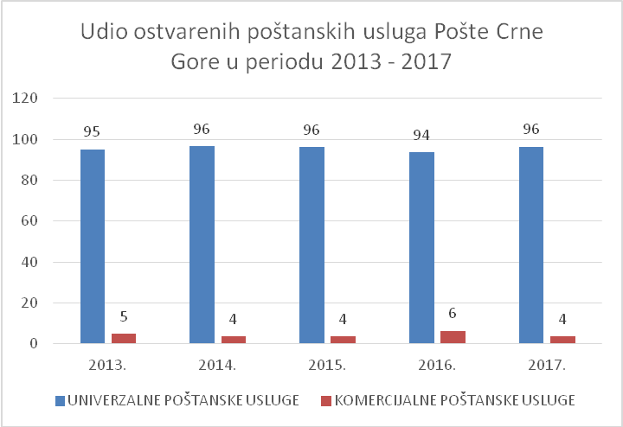
Slika 12.

Trend rasta pojedinih poštanskih usluga Pošte u periodu od 2013 - 2017. godine, prikazan je na slici 13. Najveći rast je zabilježen u segmentu tiskovina i ekspres pošiljki, ali pozitivan trend bilježe i pismonosne i paketske usluge.

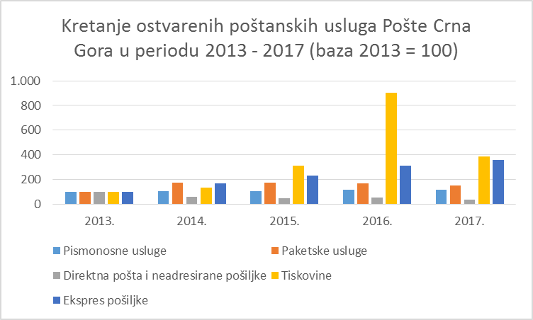
Slika 13.

Broj svih ostvarenih usluga Pošte u periodu od 2013 - 2017. godine, prikazan je na slici 14. Iz grafika je uočljivo da su, nakon US, usluge novčanih transakcija najviše korišćene od strane krajnjih korisnika Pošte.

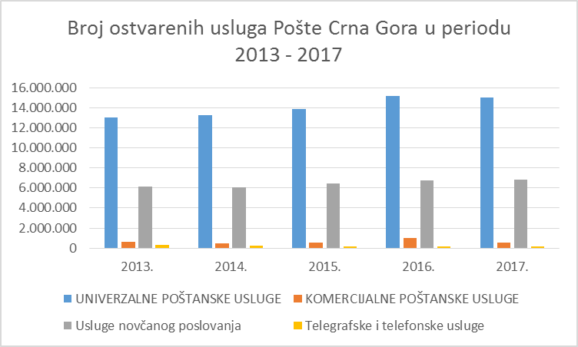
Slika 14.

Kretanje prometa pismonosnih pošiljaka Pošte u poređenju sa uzorkom od devet država u periodu od 2013 - 2017. godine, prikazano je na slici 15, gdje je uočljiv blagi trend rasta ove usluge u Crnoj Gori, nasuprot trendovima u svim ostalim zemljama.

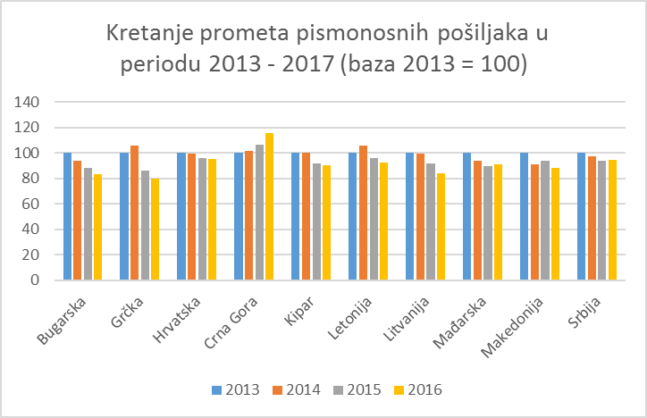
Slika 15.

Broj ukupno zaposlenih u poštanskom sektoru u 23 države Evropske unije i regiona u periodu od 2013 - 2016. godine, prikazan je na slici 16. Na posmatranom uzorku preovladava trend smanjenja broja zaposlenih, dok u Crnoj Gori i ostalim zemljama regiona ovaj broj je u blagom porastu.

Navedeni trend rasta prihoda i broja zaposlenih opravdava činjenica da suprotno evropskim trendovima u Crnoj Gori pa i u većem dijelu Regiona i dalje raste obim usluga posebno u dijelu US, što je posljedica činjenice da je proces digitalizacije društva i prelaska na savremene elektronske servise još uvijek na niskom nivou prihvaćenosti. Dakle tržišni trendovi još uvijek su dominantno usmjereni ka konzumaciji tradicionalnih poštanskih servisa i usluga.

Pri navedenom treba napomenuti da je rast broja zaposlenih u Pošti Crne Gore u posmatranom periodu posledica prvenstveno povećanja obima posla te da je ovaj trend kada se posmatra u dužem vremenskom periodu ipak usmjeren ka smanjenju broja zaposlenih, što je lako uočljivo posebno ako se analizira period od razdvajanja JP PTT saobraćaja Crne Gore na Poštu i Telekom.

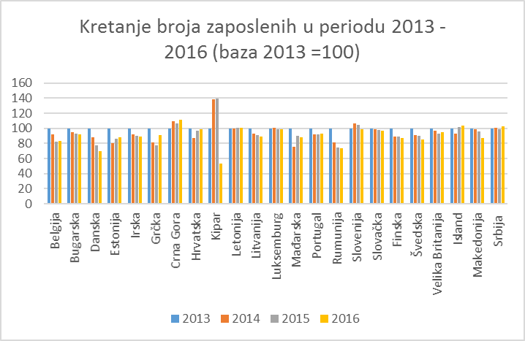

Slika 16.

3.2.6. SWOT analiza tržišta poštanskih usluga u Crnoj Gori

PREDNOSTI  Strengths (+) | SLABOSTI  Weaknesses (-)
- liberalizovano tržište poštanskih usluga  - zakonodavni okvir usklađen sa evropskim direktivama  - regulisano tržište  - spremnost pružaoca poštanskih usluga da implementiraju nove usluge i servise  - kontinuiran porast broja paketskih pošiljaka kao posledica rasta i tražnje e-trgovine  - razvijena mreža pružaoca US, te otvoren pristup poštanskoj mreži  - iskustvo i tradicija poštanske djelatnosti u Crnoj Gori  - primjena savremenih tehnoloških rješenja | - skupo održavanje mreže i pružanje US u ruralnim i slabo naseljenim područjima  - nedovoljna edukovanost za nove usluge i njihovu upotrebu  - nedovoljno korištenje pristupa mreži pružaoca US od strane ostalih poštanskih operatora  - nedostatak modernog, tehnološki naprednog, poštansko-logističkog centra
MOGUĆNOSTI  Opportunities (+) | OPASNOSTI  Threats (-)
- rast usluga e-trgovine  - širenje usluga na region  - sinergija poštanskih, finansijskih i elektronskih usluga  - ekonomski rast kao podsticaj za razvoj poštanskih usluga  - potencijalno korišćenje fondova Europske unije i Svjetskog poštanskog saveza za finansiranje razvojnih projekata | - smanjenje potražnje građana i pravnih lica za poštanskim uslugama (EU trend)  - prelazak poslovanja privrednih subjekata na elektronsku dostavu  - globalizacija tržišta poštanskih usluga  - zamjenske (elektronske) poštanske usluge  - dominantna pozicija UPO i ograničena površina unutrašnjeg poštanskog tržišta

4. MODERNIZACIJA POSLOVANJA I NOVE POŠTANSKE USLUGE

Brojni su pokretači promjena u poštanskom sektoru, među kojima se posebno ističu promijenjene potrebe korisnika, koje su se razvile kao posljedica povećane automatizacije i korišćenja informaciono komunikacionih tehnologija, i otvaranje tržišta poštanskih usluga. Zahtjevi tržišta su sve sofisticiraniji i specifičniji pa u tom smislu Crna Gora stalno radi kako na razvoju novih servisa i usluga, tako i na poboljšanju postojećih. Kako bi učinili svoje aktivnosti raznovrsnim i mogli odgovoriti na zahtjeve konkurencije i nove potrebe korisnika kako bi obezbijedili nove izvore finansiranja, davaoci poštanskih usluga moraju pružati usluge elektronskog poslovanja i druge usluge iz domena informacionog društva.

Potpuno otvoreno tržište pomaže snaženju cjelokupnog poštanskog tržišta što će dalje pozitivno uticati i na politike zapošljavanja davalaca univerzalne usluge i olakšati otvaranje novih radnih mjesta kod drugih operatora. U tom smislu, Crna Gora prati i nadzire razvoj tržišta, preduzima odgovarajuće regulatorne mjere u skladu sa Direktivom 97/67/EC, koje omogućavaju da dostupnost poštanskih usluga odgovara potrebama korisnika, obezbeđujući, tamo gde je prikladno, minimalni broj usluga u istoj pristupnoj tački i, posebno, odgovarajuću gustinu pristupnih tačaka poštanskim uslugama u ruralnim i slabo dostupnim oblastima.

Ruralne poštanske mreže, posebno u planinskim oblastima, imaju ulogu i u pogledu zapošljavanja stanovništva u tim oblastima, kao i u činjenici da poštanske pristupne tačke u ruralnim i slabo razvijenim oblastima mogu da obezbijede važnu infrastrukturnu mrežu za pristup novim uslugama elektronskih komunikacija.

Takođe, elektronska trgovina posebno nudi nove prilike stanovništvu u teže dostupnim oblastima da učestvuju u ekonomskom životu, za čije dobro funkcionisanje pružanje kvalitetnih poštanskih usluga predstavlja važan preduslov.

Povećanje produktivnosti predstavlja kontinuirani proces i ne predstavlja samo povećanje prometa, već i traženje modela što racionalnijeg poslovanja, koji zavisi od intenzivnije primjene savremenih tehnologija što je praćeno značajnijim investicionim ulaganjima.

I u narednom periodu treba održati postojeći nivo kvaliteta i raditi na njegovom poboljšanju. Razvoj novih usluga i unaprijeđenje postojećih, naravno, podrazumijeva neophodnost konačnog početka modernizacije postojeće šalterske aplikacije u smislu što boljeg prilagođavanja sve zahtjevnijem tržištu poštanskih usluga.

I dalje će se tražiti modus značajnog podmlađivanja postojećeg kadra sa ciljem stvaranja preduslova za lakšu implementaciju modernih servisa i usluga. Strateško opredjeljenje Crne Gore u budućnosti ostaje puna integracija i sinergija poštanskih i elektronskih servisa.

Takođe, treba nastaviti sa razvojem novih modela komunikacije sa klijentima putem mobilnih telefona i razvojem trgovine u poštama kroz obogaćivanje ponuda Post Shop-ova, uz enterijersko osavremenjivanje i unifikovanje i obuku zaposlenih koji su u neposrednoj komunikaciji sa korisnicima. Potrebno je intenzivirati i aktivnosti na unapređenju, razvoju i promociji usluge Web Shop-a kroz prodaju prigodnih poštanskih maraka i drugih roba, formiranje novih filatelističkih proizvoda, kao i proširenje prodajne mreža filatelističkih proizvoda.

Poseban naglasak stavljamo na sljedeće usluge i aktivnosti:

- Poštanska uputnica – PostPak PostCash
  - Riječ je o servisu koji pruža povoljne mogućnosti slanja novca u regionu. Imajući u vidu prisutnost snažne konkurencije u pružanju ove usluge, ovu je uslugu neophodno marketinški osnažiti kako bi postala još konkurentnija. Za jačanje ovog servisa, između ostalog, predviđeno je intenziviranje saradnje u regionu, prije svega standardizacija naziva u zemljama Zapadnog Balkana, kao i proširenje obima i mogućnosti koja ista pruža. Već par godina veoma uspješno je realizovana usluga pod komercijalnim nazivom PostCash koja omogućava pouzdan i efikasan transfer novca između poštanskih uprava – potpisnica u cijelom regionu (Srbija, Hrvatska, BIH...). Ono što je glavni benefit uspješnog razvoja i implementacije ove usluge je usluga pod komercijalnim nazivom PostPak koja omogućava i razmjenu otkupnih pošiljaka u regionu. Dakle puna primjena savremenih tehnologija snažno utiče na uvođenje novih usluga i povećanje efikasnosti i pouzdanosti postojećih usluga.
- Post ekspress i kurirske usluge
  - Ovo su servisi koji su direktno vezani za onlajn prodaju, a koji su samo djelimično razvijeni, obzirom na dinamiku njihove tržišne potražnje. Da bi se ovi servisi ostvarili u punom obimu, uz jačanje materijalnih kapaciteta, neophodne su određene reorganizacije, kako tehničke tako i tehnološke.
- Integracija srodnih servisa u regionu
  - Umrežavanje i operacionalizacija srodnih servisa u regionu, naročito onih koji su vezani za onlajn trgovinu, predstavljaju izuzetnu razvojnu šansu. Takav poslovni poduhvat, u kojem nesumnjivo leži veliki poslovni potencijal, nezamisliv je bez odredjenih regulatornih promjena koje se moraju sinhronizovano obavljati u svim zemljama regiona. Ovdje svakako najveći potencijal ima servis dostave pošiljaka sa otkupninom u međunarodnom saobraćaju, pa će stoga poseban segment biti u nastojanju intenziviranja komunikacije i jačanje veza sa poštama u regionu u cilju stvaranja zajedničkog tržišta za ove usluge.

- E- servisi
  - Potrebno je raditi na daljoj valorizaciji i razvoju ovih servisa, uz naglasak na njihovom približavanju ciljnoj grupi korisnika koji trenutno imaju manje interesovanje za ovakvim poštanskim uslugama, odnosno tradicionalnim načinom u obavljanju raznih administrativnih poslova u poštanskim jedinicama, što podrazumijeva dolazak i čekanje u redovima, režim propisanog radnog vremena i sl. Uočeno je da su ciljna grupa mlađa populacija koji dobro poznaju prednosti novih tehnologija i preferiraju internet servise. U pitanju je respektabilna grupa potencijalnih korisnika kojoj treba posvetiti odgovarajuću pažnju. Takođe razvoj ovih servisa odgovara i trendovima koji nameću sve više elektronskih servisa, a istovremeno i povećava njihovu dostupnost, koja se izmještanjem na elektronski medij oslobađa klasične lokacije pa daje mogućnost da se usluga obavlja kako u bilo kom vremenu tako i sa bilo koje lokacije.
  - Pored već razvijene usluge E-servisa ništa manje nije značajan i razvoj usluge elektronskog pisma. Ova usluga zahtijeva i posebno osmišljenu kampanju, jer predstavlja revolucionarnu novinu koja bi trebala da ima izvanredan potencijal za povećanje profita.

Ukupni tehnološki razvoj, posebno napredak informacionih i komunikacionih alata, imao je radikalan uticaj na sve globalne društvene tokove. Posljednjih decenija se, zapravo, zaokružuje nova razvojna era, na nivou cijele civilizacije. Tu novu eru obilježavaju i novi modeli i standardi poslovanja, zabave, komunikacija itd. Gotovo da nema oblasti koja nije, posredno ili neposredno, zahvaćena inovativnim talasom tehnološkog progresa.

Intenzitet tehnološkog razvoja u sferi poslovanja je definitivno raspršio iluzije da se može opstati na tržištu bez sposobnosti da se dinamično odgovori na razvojne izazove i bez potentnosti da se stalno preispituju i, u mjeri mogućeg, implementiraju novi tehnološki dometi.

Pored ubrzanih ekonomskih tokova i proizvodnih modaliteta, kao pozitivnog efekta, uočljivo je da je pomenuti razvoj učinio da su pojedini proizvodi i usluge, oko kojih je bilo formirano ozbiljno tržište, jednostavno prevaziđeni. Neki od njih i dalje opstaju samo zbog nedovoljno brzog prilagođavanja korisnika novom ambijentu, odnosno još uvijek niskog stepena informatičke pismenosti ili materijalnih i infrastrukturnih ograničenja.

Najbolja ilustracija novog tehnološkog ambijenta za poslovanje su Internet i komunikaciona rješenja koja su na toj globalnoj mreži raspoloživa. Širokopojasne komunikacione strukture (broadband) su eliminisale posljednje ozbiljne barijere u korišćenju Interneta kao pobjedničkog koncepta. Sve to je dovelo do značajne modifikacije načina obavljanja velikog broja klasičnih usluga, štaviše, do uvođenja potpuno novih, efikasnih i ekonomski racionalnih servisa.

Postoji niz primjera uspješne implementacije savremenih tehnologija u poštanskom poslovanju. Počelo je osamdesetih godina XX vijeka, kroz automatizaciju poslova na šalterima. Danas su ovi sistemi gotovo dovedeni do savršenstva. Aktuelna su i savremena tehnička sredstva u kontroli, sortiranju i dostavi pošiljaka. GIS (Geographic Information System) i GPS (Global Positioning System) rješenja se koriste za optimizaciju dostave, PDA (Personal Digital Assistant) uređaji za evidenciju, barkod tehnologija za brzo i efikasno upravljanje pošiljkama i brojni drugi. Novi trendovi podrazumijevaju i primjene RFID (Radio Frequency Indentification) i EDI tehnologije koja omogućava globalno praćenje, evidentiranje i kontrolu procesa.

Elektronske komunikacije olakšavaju traženje optimalnih modela da se, sa što manje resursa, ostvaruju što bolji poslovni efekti. Razvojne tendencije podrazumijevaju jednostavne usluge koje korisnici mogu sami aktivirati, samostalno u skladu sa svojim potrebama. Naime, brz tempo života, nagomilane obaveze, zauzetost klijenata, kao i nedovoljna lokacijska pristupačnost pošte, faktori su koji odvraćaju korisnika od tražnje poštanskih usluga. Jedan od odgovora je relokacija pošta na frekvetna mjesta, poput tržnih centara, benzinskih pumpi, saobraćajnih stajališta.

Uz to, korisnicima sve više odgovara radno vrijeme koje je, za klasičnu poštu, netipično, uključujući i tradicionalno neradne dane. Prilagođenje radnog vremena takvim zahtjevima bi, jasno, bilo veoma skupo. Zato je tehnološki razvoj ponudio alternativu kroz samouslužne uređaje i servise koji su, praktično, nezavisni od radnog vremena, po modelu stalne raspoloživosti (24/365).

Ono što je izvjesnije su e-servisi koji mogu donijeti značajna poboljšanja. Koncept CRM (Customer Relationship Management) omogućava bolje razumijevanje korisnika, dakle i kvalitetnu interakciju kroz koju on može sam da se izjasni (i obaveže) koji termin i koje mjesto dostave mu odgovara.

U primjeni su i sistemi za distribuciju pošiljaka na prometnim lokacijama koji, po principu samouslužnih uređaja, omogućavaju preuzimanje pošiljaka u bilo kom terminu, jednostavnom autorizacijom na bazi šifre koja je korisniku predhodno saopštena nekim komunikacionim kanalom (e-mail, sms, viber, whats up).

Najnoviji trend u razvoju elektronskih servisa je otvaranje e-boksova korisnika (forma virtuelnih fahova), čime poštanski operator, uz garancije sigurnosti i diskrecije, preuzima obavezu da fizički primljenu poštu skenira i elektronski proslijedi primaocu. Ovaj proces može da se odvija i na način da pošiljalac šalje elektronski, a poštanski operator, na osnovu predhodno iskazane želje svakog svog korisnika, opredjeljuje način dostave (elektronski – korisniku koji zahtjeva takvu dostavu, ili odštampano i kovertirano dakle fizički – korisniku koji tako želi da prima poštu).

Imajući u vidu nove tehnološke mogućnosti, ali i iskustva razvijenih država i njihovih poštanskih uprava, jasno je da Crna Gora treba prvenstveno da forsira razvoj elektronskih servisa. I dalje treba podsticati elektronski prenos telegrama (web-telegram), kupovinu preko Interneta (web-shop) i sve vrste plaćanja (web račun), a u najskorije vrijeme se očekuje i imlementacija sistema RPM (Registrated Postal Mail), čime će jedan značajan set klasičnih pismonosnih poštanskih usluga biti ponuđen i u elektronskoj formi, sa efikasnošću e-mail servisa, ali uz garantovanu pouzdanost distribucije i evidencijom uručenja. Ovaj segment elektronskih usluga će biti kompletiran modulom za autonomno plaćanje računa na web-platformi, čime će bazni nivo dualizacije tipskih poštanskih servisa (klasičan i elektronski način) biti zaokružen. Time je, faktički stvorena pretpostavka za opsluživanje najvećeg broja poslovnih transakcija u Crnoj Gori koje se generišu na relaciji između građana i poslovnih subjekata.

U smislu novih ponuda, poštanski operatori moraju stalno ići u susret zbivanjima, nastojeći da limite tržišta prevazilaze svojim performansama i fleksibilnošću. Ovo se prvenstveno odnosi na dostavu, kao uporišnu djelatnost kompanije, zatim na unapređenje brze dostave i pratećih logističkih kapaciteta i servisa, ali i na razvoj onih aktivnosti i poslovnih segmenata koji mogu uticati na rast obima dostave.

Treba tražiti i modalitete širenja usluga na zemlje regiona sa kojima se odvija preko 70% međunarodnog prometa, tako što će se jačati partnerstva sa drugim upravama kroz razvoj usluga prema preporukama Svjetskog poštanskog saveza ili uspostavljanjem partnerstva sa malim i niskotroškovnim firmama koje su prvenstveno specijalizovane za dostavnu i kurirsku djelatnost.

Brzom implementacijom Registrated Postal Mail (RPM) usluge, uz već realizovane servise Web-telegrama i Web-shop-a, stvara se mogućnost ponude elektronske forme jednog značajnog segmenta klasičnih pismonosnih pošiljaka. Razvojem modula za autonomno plaćanje računa putem Web-a stvoriće se atraktivna alternativa klasičnim pošiljkama između državnih organa (G2G), poslovnih subjekata (B2B), državne administracije i privrede sa građanima (G2C i B2C), a te komunikacije generišu najveći broj poslovnih aktivnosti.

Podizanje obima maloprodaje u poštama predstavlja šansu za rast novih prihoda, ukoliko se izvrši modernizovanje i unifikacija enterijera, dostigne nivo cjenovne konkurentnosti, edukuju zaposlene na tim poslovima i razviju stimulativni sistem njihovog nagrađivanja. Ako se obezbijedi ovakav pristup, nema razloga da se koncept maloprodaje ne primjeni u svim jedinicama poštanske mreže.

5. PRISTUP MREŽI JAVNOG POŠTANSKOG OPERATORA

5.1. Pristup mreži

U Crnoj Gori je pristup mreži Pošte regulisan ZPU-om, Pravilnikom o bližim uslovima za obavljanje univerzalne poštanske usluge i Pravilnikom o načinu, uslovima i cijeni pristupa poštanskoj mreži Pošte Crne Gore i drugih poštanskih operatora.

Dva su osnovna modela obavljanja usluga putem poštanske mreže unutar liberalizovanog tržišta poštanskih usluga:

- Pristup mreži koristeći postojeću poštansku mrežu UPO za koju korisnici pristupa plaćaju pristupnu naknadu:
  - Upstream koncept koji obuhvata pristup poštanskoj mreži UPO i uključuje aktivnosti korisnika pristupa prije predaje pošiljaka UPO;
  - Downstream koncept gdje su tačke pristupa u prijemnim sortirnim centrima, odredišnim sortirnim centrima i dostavnim poštanskim prostorijama. Korisnici pristupa mogu koristiti poštansku mrežu za predaju pošiljaka u određenim područjima, gdje još nisu razvili vlastitu mrežu, dok u drugim područjima djelimično ili u potpunosti zaobilaze poštansku mrežu UPO.
- End to end pristup, kada korisnici pristupa u potpunosti zaobilaze upstream i downstream poštansku mrežu UPO i koriste sopstvenu mrežu za obavljanje poštanskih usluga.

Grafički prikaz modela pristupa poštanskoj mreži javnog operatora

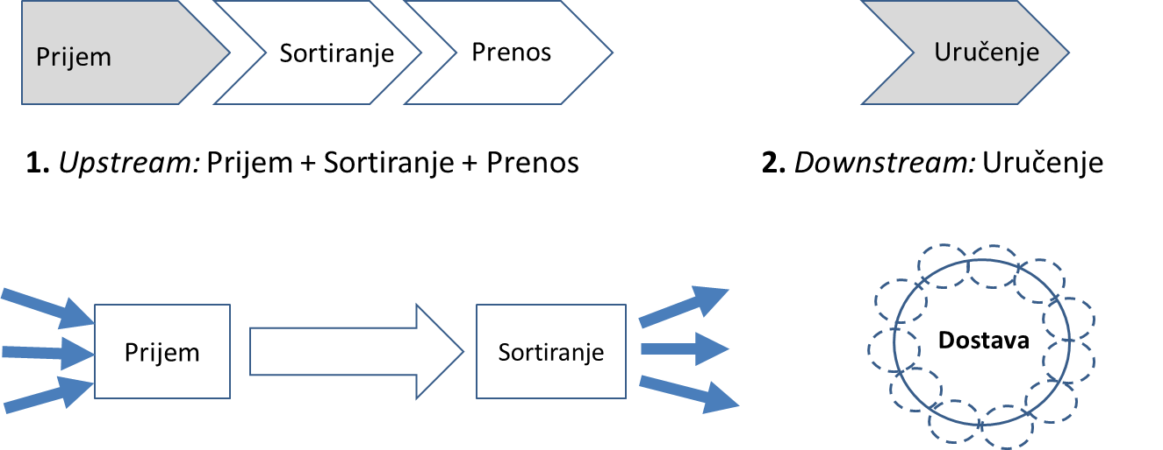

Zbog nedovoljne iskorišćenosti kapaciteta sortirnog centra javnog operatora, postoje mogućnosti upstream aktivnosti pristupom sortirnom centru, za poštanske operatore koji bi se bavili grupisanjem i presortiranjem poštanskih pošiljaka što se u svjetskoj praksi pokazalo učinkovito u smislu snižavanja troškova poštanskih usluga i za korisnike i javne operatore. Na taj način se povećava iskorišćenost kapaciteta i povećava efikasnost javnog operatora.

Downstream pristup predstavlja mogućnost pristupa lokalnoj dostavnoj mreži (jedinice poštanske mreže) ali isti se može razmatrati tek nakon iskazane zainteresovanosti poštanskih operatora za takvim obavljanjem poštanskih usluga (faza uručenja poštanskih pošiljaka).

5.2. Potencijalna promjena vlasničke strukture UPO

Praksa u zemljama Evropske unije uključuje u određenim slučajevima i transformaciju operatora u akcionarsko društvo, djelimičnu privatizaciju preduzeća, privatno korporativno upravljanje operatorom u državnom vlasništvu, širenje poslovanja van granica matične države itd.

Proces privatizacije javnog poštanskog operatora najčešće prati nezavisna analiza poštanskog tržišta koja treba da utvrdi da li je javni poštanski operator manje efikasan od poštanskih preduzeća koji su prošli proces vlasničke transformacije i modernizacije. Takođe, navedenom analizom treba utvrditi i da li treba osnažiti tržišnu orijentaciju javnog poštanskog operatora i transferisati korporativna iskustva kako bi modernizacija preduzeća bila sprovedena brzo i efikasno.

Brojni su razlozi koji mogu uticati na odluku o sprovođenju procesa privatizacije. Prodajom svog vlasničkog udjela, država može obezbijediti dodatna finansijska sredstva, koja se mogu koristiti za smanjenje javnog duga i/ili finansiranje razvojnih projekata. U kontekstu državnih preduzeća privatizaciju najčešće vezujemo za unapređenje efikasnosti poslovanja tog preduzeća.

Trendovi pada količine pojedinih poštanskih usluga i razvoj konkurencije na liberalizovanom tržištu, a zatim i razvoj novih usluga (elektronski supstituti), javne poštanske operatore podstiču da se prilagode tržišnim uslovima, odnosno da usmjere poslovne planove prema finansijskoj dobiti i potrebama kupaca. Takav trend u Evropskoj uniji podstakao je niz restrukturiranja javnih poštanskih operatora (u većem ili manjem obimu) u komercijalna preduzeća s korporativnom upravljačkom strukturom (na primjer: Njemačka, Malta, Holandija, Velika Britanija). Transfer upravljačke kontrole sa države na entitete u privatnom vlasništvu obezbijedio je javnim poštanskim operatorima odgovarajuće preduslove za efikasnije upravljanje kapitalom, kao i jasnije smjernice za ulaganje u poštansku mrežu i razvoj novih usluga.

Danas u EU možemo naići na niz javnih poštanskih operatora koji su prošli kroz djelimičan ili potpun proces privatizacije. Jedan od prvih primjera je Deutsche Post koji je privatizovan još 1995.godine. Najstariji davalac poštanskih usluga u svijetu, Royal Mail, privatizovan je 2013.godine od strane britanske Vlade prodajom 60% udjela Royal Mail-a privatnim investitorima.

Međutim, uprkos pomenutim razlozima za privatizaciju, kod većine javnih poštanskih operatora preovladava model 100% udjela države u vlasničkoj strukturi. Najčešći razlog za to je potreba da država ima potpunu kontrolu nad univerzalnim i drugim poštanskim uslugama, koje su prepoznate kao usluge od javnog interesa.

Dva su najčešća modela privatizacije javnih poštanskih operatora:
- Javna ponuda za kupovinu udjela u akcionarskom društvu, odnosno stavljanje akcija javnog poštanskog operatora na berzu. Ovaj model je bio zastupljeniji prilikom privatizacija javnih poštanskih operatora u većim zemljama.
- Ulazak strateškog investitora/partnera u vlasničku strukturu, sa većim ili manjim učešćem Ovaj model je bio zastupljeniji prilikom privatizacija javnih poštanskih operatora u manjim zemljama

Odluku o privatizaciji donosi Vlada kao vlasnik javnog poštanskog operatora.

6. STRATEŠKI CILJEVI I KLJUČNE AKTIVNOSTI ZA NJIHOVO SPROVOĐENJE

Strategija razvoja poštanske djelatnosti u Crnoj Gori za period 2019-2023 odražava politiku i regulatorna načela koja proizlaze iz poštanskih direktiva i to: osiguranje održivosti univerzalnog servisa, doprinos razvoju unutrašnjeg poštanskog tržišta, uključujući podsticanje tržišne utakmice i jačanje zaštite krajnjih korisnika.

Uslijed trendova digitalizacije i tako nastalih promjena u komunikacionim i kupovnim navikama, posljednjih godina bitno se promijenila uloga i značaj poštanskih usluga u ekonomiji i svakodnevnom životu. Razvoj platformi za e-trgovinu podstakao je povećanje potražnje za uslugama isporuke paketa, posebno B2C, dok se nasuprot tome, očekuje da će se količine tradicionalnih pisama, na kojima se zasniva održivost Univerzalnog servisa, i dalje smanjivati zbog e-supstitucije.

Dodatni problem je naglašen nastavkom pada količine pisama koji utiče na povećanje neto troška US, što bi moglo dovesti do dugoročne ugroženosti ekonomske održivosti US kao takvog.

U skladu s gore opisanim trendovima, praksa je pokazala kako se operatori US sve više okreću diverzifikaciji svog poslovanja na način da šire poslovanje u druge srodne sektore (poput bankarskih usluga, novčanog poslovanja, usluga prodaje osiguranja i transporta), koristeći rasprostranjenost i dostupnost svoje poštanske mreže.

Navedeno predstavlja značajan izazov za Vladu koja je dužna da, u skladu s odredbama poštanskih direktiva, pronađe način za dugoročno obezbjeđivanje US.

Praksa je pokazala da na većini evropskih tržišta poštanskih usluga još uvijek postoje veća ili manja ograničenja ili nedovoljna konkurencija. Takvo stanje, po pravilu, negativno utiče na razvoj poštanskog tržišta, posebno u odnosu na konkurenciju u segmentu cijena i inovacije, što u konačnom rezultira neispunjavanjem zahtjeva korisnika poštanskih usluga.

Prepoznajući navedene trendove potrebno je iskoristiti potencijal e-trgovine kao važnog generatora rasta potražnje za poštanskim uslugama, te u skladu s tim izgraditi povjerenje potrošača u Internet trgovinu i prekograničnu dostavu pošiljaka. U tu svrhu potrebno je ukloniti prepreke poput nedostatka transparentnosti ili pretjeranih troškova za male pošiljke koji otežavaju internet trgovinu i prekograničnu dostavu pošiljaka.

Navedeno predstavlja jedan od zadataka za Vladu i nacionalno regulatorno tijelo za poštanske usluge kako bi isporuka paketa e-trgovine značajno doprinijela rastu i razvoju unutrašnjeg poštanskog tržišta.

Kako bi pospješili dalji razvoj konkurencije u području poštanskih usluga, potrebno je i dalje razvijati postojeći regulatorni okvir kojim bi se pojednostavilo uključivanje novih aktera na poštanskom tržištu. U tom smislu, neophodno je pratiti razvoj poštanskog tržišta i poštanske trendove, uključujući nivo kvaliteta usluga, cijene, procedure i način rješavanja reklamacija korisnika i ostale parametre kao što su koncentracija tržišta, zapošljavanje, količine isporuka, prihodi i drugo.

Jačanje zaštite korisnika je jedan od najvažnijih ciljeva, a to uključuje i garantovanu dostupnost kvalitetnih i cjenovno pristupačnih poštanskih usluga za sve potrošače na teritoriji Crne Gore.

Strategijom se žele ostvariti sljedeći ciljevi:

6.1. Osiguranje kvaliteta i održivosti Univerzalnog servisa

Polazeći od činjenice da je US definisan kao usluga od javnog interesa i predstavlja skup poštanskih usluga koje se obavljaju u kontinuitetu, na teritoriji Crne Gore, u okviru propisanog kvaliteta, po pristupačnim cijenama i pod jednakim uslovima za sve korisnike, bez diskriminacije, potrebno je osigurati njenu dostupnost, kvalitet i održivost.

Potpunom liberalizacijom poštanskog tržišta u Crnoj Gori, ukidanjem rezervisanih usluga, kao načina finansiranja dijela troškova nastalih po osnovu pružanja univerzalne usluge, potrebno je detaljno i redovno analizirati i troškove univerzalnih usluga i optimizovati model za njeno finansiranje i održivost.

Trenutni model prvenstveno zahtjeva vođenje odvojenog troškovnog računovodstva i punu primjenu Pravilnika o načinu vođenja računovodstva i obračuna neto troška univerzalnog poštanskog operatora.

Ukoliko troškovi u obavljanju US prelaze ostvarene prihode, i ne mogu se nadoknaditi iz sredstava UPO, neto-trošak od pružanja US se nadoknađuje iz Kompenzacionog fonda Agencije. Ako sredstva iz kompenzacionog fonda nijesu dovoljna za nadoknadu neto-troška, onda se eventualno nedostajuća sredstva nadoknađuju iz budžeta države.

Ovaj cilj realizovaće se kroz sljedeće ključne aktivnosti:
- Izmjena propisa koji se odnose na osiguranje kvaliteta i održivosti univerzalnog servisa;
- Izmjena Pravilnika o načinu vođenja računovodstva i obračuna neto troška univerzalnog poštanskog operatora;
- Implementaciija Pravilnika o načinu vođenja računovodstva i obračuna neto troška univerzalnog poštanskog operatora;
- Donošenje korporativne Strategije razvoja javnog operatora;
- Osposobljavanje službenika zaduženih za kontrolu i službenika zaduženih za mjerenja kvaliteta obavljanja univerzalne poštanske usluge u primjeni evropskih standarda (EN 13850, EN 14508 i EN 14012);
- Implementacija novog poštansko-adresnog koda u Crnoj Gori.

6.2. Razvoj novih usluga zasnovanih na sinergiji poštanskih i elektronskih usluga i korišćenju novih tehnologija

Kako bi udovoljila zahtjevima korisnika, poštanska djelatnost treba da proširi svoja tržišna interesovanja, kako obezbjeđivanjem osnovnih poštanskih usluga, tako i putem novih usluga osmišljenih za ispunjavanje potreba krajnjih korisnika, posebno u domenu elektronskih usluga, hibridne pošte, kao i logističkih usluga, koje su u korelaciji sa poštanskim uslugama ili predstavljaju njihovo unaprijeđenje.

Država će podsticati razvoj novih poštanskih usluga, sa posebnim osvrtom na e-poštanske usluge dok će poštanski operatori donositi svoje planove razvoja novih usluga.

Ovaj cilj realizovaće se kroz sljedeće ključne aktivnosti:

- Podsticanje razvoja novih poštanskih usluga i modernizacija postojećih, zasnovanih na razvoju e-servisa,
- Podizanje nivoa svijesti korisnika o prednosti korišćenja novih e-poštanskih usluga.

6.3. Jačanje poštanskog tržišta u Crnoj Gori kroz razvoj konkurencije i pristup mreži javnog poštanskog operatora

U skladu sa direktivom 2008/6/EC, Crna Gora je u obavezi da realizuje pristup poštanskoj mreži javnog poštanskog operatora. U tom smislu, u toku 2018. godine Pošta je, uz saglasnost Agencije donijela Pravilnik o posebnim uslovima za pristup poštanskoj mreži, na koji je EKIP dao saglasnost. Ovim pravilnikom uređuje se način pristupa mreži UPO.

Implementacija ovog Pravilnika podrazumjeva analizu postojećih kapaciteta, pristupne tačke, cijene i druge elemente za pristup.

Ovaj cilj realizovaće se kroz sljedeće ključne aktivnosti:

- Analiza cjenovnih i regulatornih uslova pristupa mreži UPO;
- Informisanje ostalih operatora o mogućnostima pristupa poštanskoj mreži javnog poštanskog operatora.

6.4. Unapređenje pravnog i regulatornog okvira u skladu sa važećim EU standardima i regulativom, uz inteziviranje međunarodne saradnje u poštanskoj djelatnosti

Crna Gora će nastojati da obezbijedi efikasno funkcionisanje poštanske djelatnosti kroz konstantno usklađivanje nacionalnog zakonodavstva sa obavezujućim EU direktivama i aktima UPU-a.

Na polju promocije i međunarodnih aktivnosti planirano je dalje pozicioniranje Crne Gore u smislu unapređenja pozicije u članstvima u Svjetskom poštanskom savezu, Posteuropu, ali i novijim asocijacijama kao što je RADAR grupa i asocijacija Mediteranskih poštanskih uprava. Osnovni cilj saradnje sa međunarodnim poštanskim organizacijama ogleda se u obezbjeđivanju učešća u projektima koji su vezani za reformu poštanskog sektora, kao i pristupa svim razvojnim programima.

Crna Gora će nastojati da se u oblasti sigurnosti i bezbjednosti korisnika poštanskih pošiljaka, zaposlenih u poštanskoj djelatnosti i samih poštanskih pošiljaka, primjenjuju sve zaštitne mjere koje su u skladu sa standardima EU. U tom smislu, potrebno je konstantno raditi na unapređenju sistema bezbjednosti i zaštite, kao i na edukaciji zaposlenih u poštanskom sektoru.

Ovaj cilj realizovaće se kroz sljedeće ključne aktivnosti:

- Usklađivanje nacionalnog zakonodavstva sa obavezujućim EU okvirom I aktima UPU-a;
- Inteziviranje saradnje Crne Gore sa međunarodnim poštanskim organizacijama (UPU, CERP, ERGP);
- Optimizacija procedura i jačanje kapaciteta kontrole i bezbjedonosnih mjera u prijemu i distribuciji pošiljaka u skladu sa preporukama UPU i Svjetske carinske Unije;
- Inteziviranje komunikacije i jačanje veza sa poštama i regulatorima u regionu sa ciljem sagledavanja mogućnosti stvaranja zajedničkog tržišta za određene poštanske usluge;
- Ispitivanje mogućnosti za korišćenje sredstava pretpristupnih fondova EU za ostvarenje strateških ciljeva.

7. MONITORING I EVALUACIJA SPROVOĐENJA STRATEGIJE

Cilj kontrole i praćenja izvršenja Strategije je da se uočavanjem eventualnih nedostataka ili kašnjenja u realizaciji postavljenih ciljeva, vrši blagovremena korekcija i optimizacija predloženih aktivnosti. Sve ovo u cilju zaštite korisnika poštanskih usluga, zaposlenih u poštanskim preduzećima, javnog interesa, kao i da se poštanskim preduzećima dobrom politikom u ovoj oblasti omogući nesmetano obavljanje djelatnosti na otvorenom i konkurentnom tržištu poštanskih usluga.

Akcionim planom definisane su aktivnosti i mjere za realizaciju navedenih strateških ciljeva. Plan uključuje sprovođenje aktivnosti i mjera za koje su zaduženi: resorno ministarstvo, Agencija i davaoci poštanskih usluga.

Vlada Crne Gore zadužuje nadležno ministarstvo da aktivno prati realizaciju akcionog plana i o tome je jednom godišnje izvještavati.

http://ec.europa.eu/growth/sectors/postal-services/statistics_en
http://ec.europa.eu/growth/sectors/postal-services/statistics_en
"Sl.list CG", br.23/12
"Sl.list CG", br.37/17

